

**IL COMUNE DI PONTINIA**

**IN COLLABORAZIONE CON LA BELLETTI ACADEMY – MAP – TRA.SCO PONTINIA**

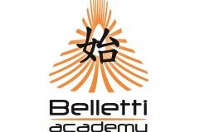  

ORGANIZZA

**PRIMA GIORNATA DEL BENESSERE E DELL’ECOSOSTENIBILITA’**

**PARCO DELL’80° - 30 settembre 2018**

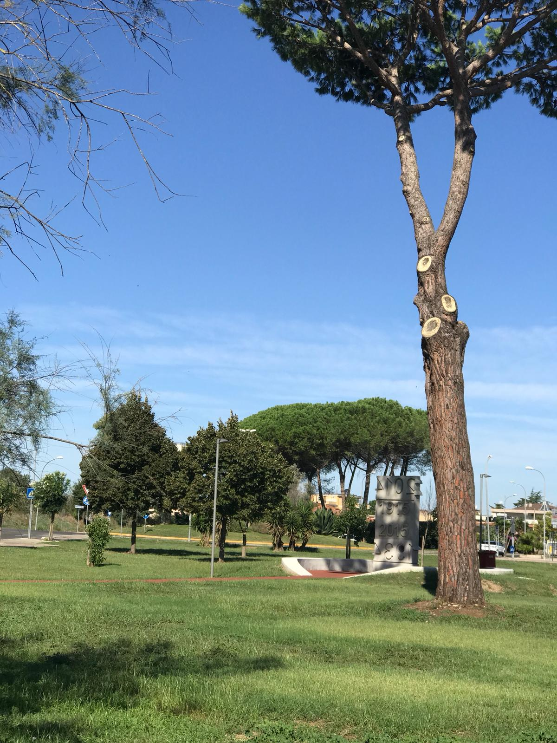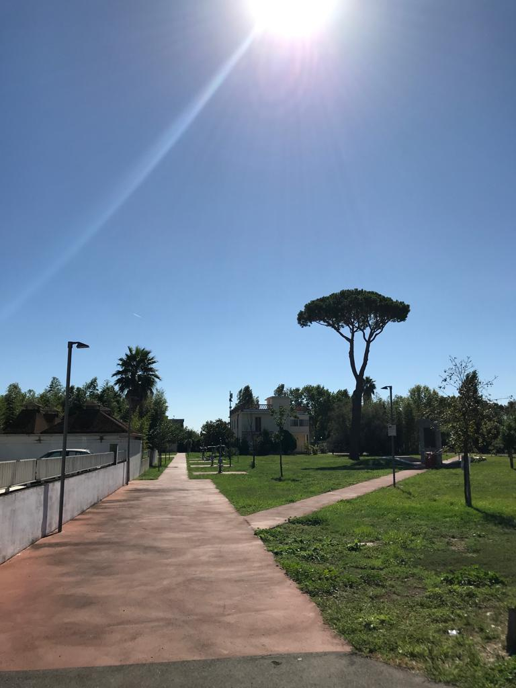 **PROGRAMMA**

**h. 10/21** **Prova** di tutte le discipline olistiche presso gli stand allestiti dai professionisti del territorio, **consulti**, **informazioni**, **lezioni** di attività biodinamiche e presentazione delle discipline

**h. 10.30** A**pertura** **dell’area ludica** per bambini con percorsi sensoriali sulle emozioni e laboratori con materiali naturali

**h. 17.30** **Proiezione** del film **Wall – E** (Area Bimbi)

**h. 19.00** **Focus** sull’ecoambiente pontino. Saluti e introduzione del Sindaco Ing. Carlo Medici e **relazione** degli operatori della società Tra.sco **sulla raccolta differenziata**, **modalità di conferimento**, **statistiche e costi**

**h. 20.00** **Proiezione del film** commedia **Il Pianeta Verde**

**Alle h. 12.00 e alle h. 17.30** sarà possibile la **visita gratuita della Torre Idrica** di P.zza Roma, da prenotare presso gli stand presenti nel parco.

Per tutta la durata della manifestazione sarà attivo un punto ristoro vegano e vegetariano